107學年度第1學期 線上選社團操作
- 時間：107年09月25日(二)至107年09月27日(四)16:00前關閉系統。
- 說明：
- 電腦操作：(需用Internet Explorer)
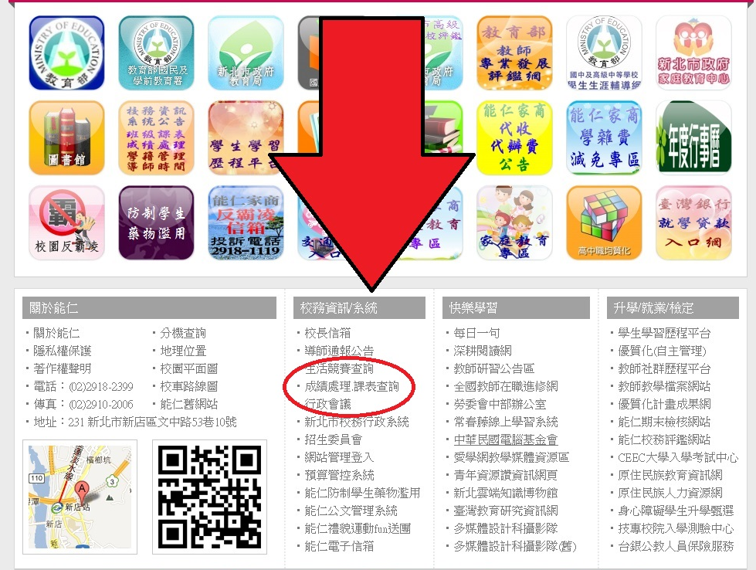
點選成績處理.課表查詢
點選左排學生資訊，使用者名稱為你的身分證字號
登入後點選社團選填

請依心儀順序填社團(10個志願都必需填)，請勿隨意亂填。
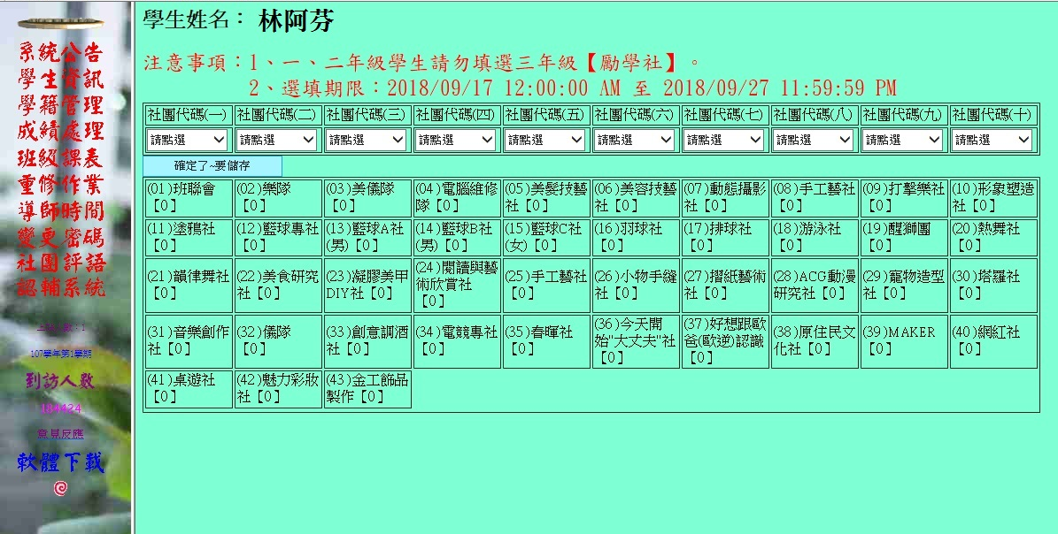
填妥後記得按「確定了-要儲存」。

確認志願序無誤。

完成，等待開票。

- 手機操作：
  - Android
步驟同電腦。

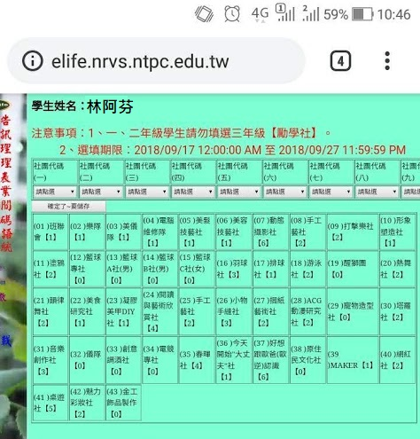

  - iOS

